Государственное бюджетное общеобразовательное учреждение
Самарской области средняя общеобразовательная школа
муниципального района Камышлинский
Самарской области

«Школьный музей в воспитании младших школьников»

Автор: Тухбатшина Гульнара Анасовна учитель начальных классов ГБОУ СОШ с.Камышла

с. Камышла, 2026

Воспитательная практика
«Школьный музей в воспитании младших школьников »

В настоящее время современное российское общество остро переживает кризис патриотических идеалов. Кризис затрагивает патриотизм и ценностно-мотивационную сферу культуры. Традиционные ценности и идеалы перестают убеждать и воодушевлять. Ощущается апатия, утрачивается смысл жизни и патриотическая инициатива. Кризис патриотизма не ограничивается сферой науки, образования. Он проявляется и в обыденной жизни, в низком уровне патриотического воспитания, в растущей агрессивности подрастающего поколения, росте преступности. Но самым глубинным проявлением этого кризиса выступает деформация личности. Такая личность полностью включена в конкретную социальную среду, подчинена достижению личностных, престижных целей. Во многих семьях основное место в жизни детей занимают, сомнительными по своему содержанию телевизионные передачи и компьютерные игры, где главными героями являются уродливые монстры. Телевидение нередко несет с экрана негативные тенденции к заполнению патриотического пространства разными видами шоу, произведениями низкого качества и эстетического вкуса; социум не дает возможности детям реализовать себя как творческий, компетентный гражданин России, принимающий судьбу Отечества как свою личную, осознающий ответственность за настоящее и будущее своей страны. К сожалению, в последнее время все чаще предпринимаются попытки пересмотреть итоги Великой Отечественной войны, а также переоценить значение Победы народов СССР в освобождении стран Восточной Европы от нацизма и воспитывать подрастающее поколение на новых догматах.

Актуальность и социальная значимость воспитательной практики
Таким образом, в настоящее время в современной педагогике актуализировалась проблема необходимости воспитания в наших детях патриотизма и духовности на основе этнокультурных традиций своего народа, его истории.
Воспитательная практика направлена на решение проблемы воспитания гражданина и патриота, обладающего чувством национальной гордости и гражданской ответственности за судьбу Отечества и своё будущее. Опыт гражданского воспитания через социальное партнёрство, исследовательскую деятельность, проектную деятельность и музейное дело.
С целью выявления нравственной позиции учащихся 1 А класса (я классный руководитель) в начале 2021-2022 учебного года в классе было проведено входящее анкетирование по А.Г.Маклаковой и С.В.Чермяниной, которое показало следующие результаты:
1. Число детей, которые взаимно отрицают друг друга (т.е. не могут совместно выполнять какую – либо деятельность) составляет - 55% (высокое). Классу свойственна низкая сплочённость коллектива. Доказательство тому наличие микрогрупп в классе.
2. Снижено число учащихся со сформированной нравственной позицией:
Уровень | Позиция | 1 кл
1 | Нравственная позиция | 50%
2 | Безнравственная позиция | -
3 | Несформированность отношений | 50%

Уровень | 1 кл
Низкий уровень коммуникативных способностей | 18%
Ниже среднего уровень коммуникативных способностей | 10%
Средний уровень коммуникативных способностей | 10%
Выше среднего уровень коммуникативных способностей | 26%
Высокий уровень коммуникативных способностей | 36%

Из таблиц видно несоответствие полученных результатов с концепцией духовно-нравственного развития и воспитания личности. Это приводит к дезориентации детей, к разрыву ценностного пространства многих поколений, что для школы создает большую проблему: все сложнее становится убедить воспитанников и их родителей в необходимости изучения истории своего края, малой родины, а также культуры и традиций своего народа.
Определен национальный идеал воспитания, который задает ориентиры организации воспитательной деятельности в школе: «высоконравственный, творческий, компетентный гражданин России, принимающий судьбу Отечества как свою личную, осознающий ответственность за настоящее и будущее своей страны, укорененный в духовных и культурных традициях многонационального народа Российской Федерации».
Таким образом, я выявила ПРОТИВОРЕЧИЕ/ПРОБЛЕМУ - недостаточно эффективная работа классного руководителя и родителей по духовно-нравственному воспитанию обучающихся, необходимость воспитания патриотизма и повышения гражданственно-правовой компетенции учащихся с помощью механизмов социального партнерства, проектно-исследовательской деятельности, ИКТ и музейного дела.
Я считаю, одним из средств формирования базовых национальных ценностей, могут стать социальное партнёрство, проектно-исследовательская деятельность, ИКТ и музейное дело. И решила применить на практике эти технологии.
Основная цель данного опыта – воспитательного проекта сформировать нравственную позицию и устойчивый интерес детей к изучению и сохранению истории и культуры российского народа, готовности к социально-значимой деятельности, развивать коммуникативные способности учащихся средствами социального партнерства, проектно-исследовательской деятельности, ИКТ и музейного дела.
Для достижения выбранной цели были определены следующие задачи:
- Обогатить представления обучающихся о культурном наследии родного края, о его историческом прошлом.
- Воспитать у обучающихся чувство национальной гордости за свою принадлежность к российскому народу.
- Воспитывать уважение к защитникам российской земли и чувство благодарности за их подвиги.
- Формировать экологическое сознание, способность бережно относиться к природе родного края, активно действовать
- Способствовать формированию понятия о значимости семейных ценностей, умение видеть, понимать, создавать прекрасное в человеческих отношениях.
- Активизировать участие родителей в деятельности художественно-эстетической направленности.
- Освоить методический инструментарий социального партнерства, проектно-исследовательской деятельности, ИКТ и музейного дела.
- Применить социальное партнерство, проектно-исследовательскую деятельность, ИКТ и музейное дело в воспитательной работе с уч-ся.
Гипотеза исследования состоит в том, что ресурсы социального партнерства, проектно-исследовательской деятельности, ИКТ и музейного дела будут использованы более эффективно, если планировать и осуществлять взросло-детское проектирование и сотрудничество с гражданственно-правовыми компетенциями. Если я буду применять социальное партнерство, проектно-исследовательскую деятельность, ИКТ и музейное дело в воспитательной работе с уч-ся, то повысится сформированность нравственной позиции и коммуникативных способностей уч-ся, что будет способствовать становлению высоконравственного, творческого, компетентного патриота России.
Актуальность и перспективность предлагаемой системы воспитательной работы обеспечивается ее направленностью на реализацию задач федерального государственного образовательного стандарта, предусматривающего решение широкого круга воспитательных задач, формирование общечеловеческих ценностей, которые можно реализовать через методы социального партнерства, проектно-исследовательской деятельности, ИКТ и музейного дела. «Без памяти – нет традиций, без традиций – нет культуры, без культуры – нет воспитания, без воспитания – нет духовности, без духовности – нет личности, без личности – нет народа как исторической общности»,- подметил академик Г.Н. Волкова.
Появилась идея использования истории и культурного наследия наших предков как эффективного средства духовно-нравственного, патриотического воспитания школьников. С этой целью в классе мною начал реализовываться воспитательный проект «Школьный музей, как площадка для приобщения современных школьников к исторической памяти народа» на основе социального партнерства, проектно-исследовательской деятельности, ИКТ и музейного дела.

Предполагаемые результаты деятельности:

- Любовь и уважение к Родине;
- понимание учащимися ценности человеческой жизни, справедливости, бескорыстия;
- уважение человеческого достоинства, милосердие, доброжелательность;
- умение увидеть прекрасное в окружающей жизни, участие в различных кружках, конкурсах, конференциях;
- осознание учеником роли знаний в жизни человека;
- умение пользоваться правами ученика, выполнение роли хозяина в школе, поддерживающего обстановку доброжелательности и радости общения, уважения друг к другу;
- формирование ценностного отношения своей малой Родине, убежденность учащихся в том, что настоящий гражданин гордиться своей Родиной, изучает ее историко-культурное и духовное наследие, верен своему гражданскому долгу и готов к защите Отечества;
- воспитание экологической культуры, учащиеся должны серьезно задуматься над своим существованием на планете Земля и над тем, как ее сохранить,
- получение хорошей базы для самоопределения и профориентации.
Ведущая педагогическая идея опыта заключается в том, что патриотическое воспитание на основе истории, традиций и культуры Малой родины – единственно верный путь успешной социализации личности, формирования устойчивой связи поколений и обеспечение связи человека с родными корнями, его любви к Отечеству. Главным результатом введения патриотического, духовно-нравственного компонента в воспитание детей и молодежи является их активное участие в социально-значимой деятельности по изучению истории и культуры родного народа.
Работа над опытом - воспитательным проектом охватывает период: с 2021 года по 2025 гг., в течение 4 учебных лет 2021–2022, 2022–2023, 2023-2024, 2024-2025 гг. (с 1 класса по 4 класс).

Этапы работы:
I этап - констатирующий: 2021 год
- Аналитические исследования, изучение нормативной, методической и психолого-педагогической литературы по проблеме.
- Выявление уровня сформированности духовно-нравственных качеств личности обучающихся.
- Определение педагогических условий, направленных на духовно-нравственное воспитание.
- Постановка целей, задач и выбор методов работы.
II этап - формирующий: 2021 – 2022 года
- Создание развивающей предметно-пространственной среды, способствующее духовно-нравственному, патриотическому воспитанию обучающихся, готовности к социальному сотрудничеству.
- Разработка перспективного планирования и апробация цикла организованной деятельности для обучающихся, обеспечивающих формирование духовно-нравственных и патриотических качеств личности детей, их активное участие в изучении и сохранении исторического и культурного наследия в социуме, описание технологии их организации.
III этап - контрольный: 2023 – 2025 года.
- Сравнительный анализ уровня сформированности духовно-нравственных качеств личности школьников, социальной коммуникации.
- Оценка эффективности форм и методов работы по изучению и сохранению духовно-нравственных ценностей в социуме.
- Определение целей и задач последующей работы.

Диапазон опыта представлен системой работы учителя по приобщению детей к изучению и сохранению исторического и культурного наследия народа Малой Родины: совместная деятельность педагога с детьми (встречи с интересными людьми, поисковая деятельность, научно-исследовательская деятельность, праздники, экскурсии, беседы, индивидуальная работа, самостоятельная деятельность детей); работа с родителями (системное и планомерное взаимодействие в формате родитель – ребенок – педагог); работа с социальными институтами своего села.
Вопрос сохранения культурного и исторического наследия российского народа отражен в нормативных документах Российской Федерации, среди которых: Конституция РФ, Федеральный закон от 29.12.2012 года №273-ФЗ «Об образовании в Российской Федерации», Концепция духовно- нравственного развития и воспитания личности и гражданина России.
По утверждению А.И. Арнольдова, Н.П. Денисюка, Л.А. Ибрагимовой, А.И. Лазарева, В.М. Семенова и др. приобщение новых поколений к мировой культуре, культурным ценностям, в том числе к национальной культуре становится актуальным педагогическим вопросом современности. Так как каждый народ не просто хранит исторически сложившиеся воспитательные традиции и особенности, но и стремится перенести их в будущее, чтобы не утратить исторического национального лица и самобытности.
Новизна опыта состоит в разработке системы работы учителя по формированию социальной активности в процессе духовно-нравственной направленности, в том числе приобщения к историческому и культурному наследию родного края.
Для начала работы я освоила методический инструментарий (совокупность методов и приемов, характерных для технологий «Коллективных творческих дел», «Социального проектирования», «Социального партнерства», «Музейное дело», «Проектно-исследовательская деятельность», ИКТ) и сделала выводы, что вовлечение учащихся в социальное партнерство, проектно-исследовательскую деятельность, ИКТ и музейное дело максимально развивает их интеллектуальный потенциал и дает возможность найти применение их индивидуальным способностям, потребностям, интересам и талантам. В основе моего опыта организации воспитательной работы положены идеи Н.Е.Щурковой («Программа воспитания школьников»), О.А.Селивановой (социальная педагогика), В.А.Караковского (педагогика сотрудничества). Организация системы воспитания учащихся школы на основе социального партнерства предполагает тесное сотрудничество с различными организациями: (Приложение 1).
Воспитательная работа с учащимися строится на основе перспективного плана совместной работы с указанными организациями – социальными партнерами, который включает в себя широкий круг воспитательных дел.
По результатам проведённых исследований с детьми и родителями, было принято решение о разработке системы взаимодействия школы с детьми и их родителями по использованию, изучению и сохранению культурного наследия Малой Родины, как эффективного средства воспитания социально активной, духовно развитой личности обучающегося. Система включает работу на уроке, внеурочных занятиях. На кружках «Юные патриоты», «Краеведение» и внеурочной деятельности «Я - Гражданин России», «Разговоры о важном» (Приложение 2).

Воспитательную работу в классе можно построить с помощью вовлечения учащихся в проектную и исследовательскую деятельность, в основе которой лежит социальное партнерство, ИКТ и музейное дело. В зависимости от направленности проекта в нем могут принимать участие, как все ученики класса, так и небольшие группы учащихся. Одновременно могут работать несколько проектных групп в зависимости от интересов и склонностей подростков. Задача классного руководителя так спланировать деятельность, чтобы все учащиеся класса были вовлечены в работу над тем или иным проектом (Приложение 3).
На протяжении нескольких лет воспитательная работа в классе была организована на основе работы нескольких проектных групп, которые можно условно разбить на следующие направления:
- - патриотическое и гражданское направление (проекты «Ветеран живет рядом», «Доброе сердце»);
- - творческое направление (благотворительные акции ветеранам ВОв, детям-сиротам, инвалидам);
- - здоровьесбережение, спортивное направление (проекты «Движение – это жизнь», «Скажем курению «НЕТ!», участие в спартакиадах);
- - экологическое направление (проекты «Сквер на месте свалки», «Сделаем нашу планету красивой», «Живи родник»).
При этом была изменена форма проведения классных часов, мероприятий (подготовка, защита проектов), доминирующей стала роль ученического самоуправления, которое по своей сути является гибким, т.е. роль лидера могут выполнять сразу несколько подростков в зависимости от количества проектов, над которым ведется работа.

Программа развития классного коллектива на 2021-2025 гг.(1-4 кл.)
Цели и задачи:
- создание условий для разностороннего развития личности;
- формирование культурных традиций в детско-взрослом сообществе;
- формирование нравственных позиций;
- развитие стремления к проявлению инициативы и творчества;
- развитие самоуправления;
-укрепление традиций, способствующих созданию классного коллектива, укрепление его традиций.
Направления деятельности:
1. «Наша забота». Предполагает помощь пожилым, дружбу с детьми детских домов и интернатов, заботу о детях-инвалидах.
Примерные дела: концерты в детских садах, инсценирование народных и литературных сказок, организация театральных постановок, концерты приуроченные к памятным датам, участие в благотворительных акциях, организация праздников, сказок, концертов для малышей детских садиков;
2. «Память». Предполагает изучение семейных традиций, память о ратном и трудовом пути, жизни школы, города. Примерные дела: конкурсы рисунков; фольклорные праздники; сбор материалов о трудовом, боевом пути жителей села;
3. «Моя группа». Предполагает организацию приема в члены группы. Примерные дела: форумы, фестивали; оформление новых стендов в школьном музее;
4. Общение, игра, творчество. Предполагает развитие инициативы.
Примерные дела: викторины, конкурсы, турниры; коллективные творческие дела; выставки;
5. Труд. Акция забота. Предполагает организацию трудовой деятельности «Сохраним и создадим прекрасное». Примерные дела: благоустройство территории, посадка деревьев, разбивка цветников; уход за памятниками, обелисками; операция «Чистый двор»; операция «Живи книга»;
6. «Спорт». Предполагает пропаганду здорового образа жизни, физкультуры и спорта.
Примерные дела: игры, соревнования; турниры, эстафеты, походы; спортивные праздники, марафоны;
Ожидаемые результаты:
- Формирование патриота, гражданина.
- Создание условий для самовыражения, самоориентации личности.
- Развитие навыков культуры общения в различных возрастных социальных группах.

Направления деятельности детской организации
Нравственное
Предполагает:
- изучение и сохранение духовных ценностей, развитие патриотических чувств, социальной активности;
- формирование ценностного отношения к таким понятиям как Родина, дом, семья, родители, друзья.
Формы работы:
- КТД: «Старый бабушкин сундук», «Живу я в России».
- Праздники народного творчества: «История и культура моего народа» и др.
- Выдвижные экспозиции музея для демонстрации в социуме.
- Интеллектуальные путешествия «Моя родословная».
- Конкурсы стихов о матери, сочинений.
- КТД: «Самым дорогим и единственным…»
- Семейные спортивные праздники.
Патриотическое
Предполагает:
- изучение боевого прошлого родственников и односельчан;
- пропаганду боевых традиций русского народа, сохранение и преумножение школьных традиций в этом направлении;
- формирование патриотического сознания, воспитание чувства долга, верности, героизма и мужества.
Формы работы:
- Школьный музей. Линейка памяти.
- Экскурсии.
- Вахта памяти.
- Встречи с ветеранами Вов, СВО.
- Викторины: «Золотые звезды» «Страницы истории Отечества».
- Акции: «Милосердия», «Ветераны живут с нами рядом».
- КТД: «Мы собрались не потому, что дата…». «Он тогда не вернулся из боя…»
- Дни здоровья.
- Конкурс «Движение юных патриотов».
Экологическое
Предполагает: формирование умения охранять и создавать прекрасное в природе.
Формы работы: «Праздник осени». «День птиц». Конкурс рисунков «Мир вокруг меня», Походы в лес, парк…,Конкурс сочинений «О чем мне рассказал весенний лес»., Конференция «Человек. Наука. Природа», Ток-шоу «Экологические проблемы родного края», Конкурс плакатов, стенгазет. Творческие работы учащихся «Экологические проблемы нашего села», Экологические акции: «Очистим наши родники», «Живи родник», « Посади дерево».
Деятельность в рамках реализации воспитательного проекта «Школьный музей, как площадка приобщения современных школьников к исторической памяти народа» предполагает постоянный поиск необходимой информации, создание творческих работ, создание презентаций, походы в библиотеку, трудовые десанты, проведение акций, помощь ветеранам, инвалидам, пожилым. Без помощи родителей и общественности села не обойтись. Создание условий, обеспечивающих выявление, развитие и поддержку детей является одной из приоритетных задач современного образования. Поэтому наша совместная деятельность способствует формированию нравственных ценностей у школьника, а активная социальная деятельность дает возможность подростку решить наиболее важную проблему возраста - утвердиться и установить взаимодействие с окружающим миром. Этим обусловлена важность и актуальность деятельности в рамках воспитательного проекта «Школьный музей, как площадка приобщения современных школьников к исторической памяти народа».
Деятельность построена на основе перспективного плана совместной работы с общественными организациями села Камышла (Приложение 4).

Совместно с районным Домом культуры проводятся тематические мероприятия, праздники. Ребята участвуют в различных конкурсах и мероприятиях: «Защитникам отечества посвящается», «Этот день Победы», «О, святой хлеб войны – хлеб Победы!», «Афганистан болит в моей душе…». С большим интересом учащиеся выступают на патриотических мероприятиях посвященных «Дню защитника Отечества», «Дню великой Победы», «Дню солидарности всех стран», «Дню пожилого человека». Содержательно организована работа с районным обществом ветеранов Великой Отечественной войны. Члены объединения организовывают встречи с ветеранами на литературных вечерах «Памяти павших будьте достойны», «Мы помним великие их имена».
Знакомясь с историей и классическим наследием родного края прошлого и настоящего, ребенок осваивает бесценный культурный опыт поколений. И здесь сотрудничество с социумом открывает огромные возможности. Работа с социальными институтами села – это важное направление системы взаимодействия по духовно-нравственному и патриотическому воспитанию детей.
Сразу наладилась работа с социальными институтами села, хотя школьный возраст с его особенностями и проблемами мог быть непонятен работникам социальной сферы, привыкшими работать с взрослыми людьми. В рамках работы по патриотическому воспитанию школьников с социальными учреждениями села ежегодно разрабатывается план мероприятий по осуществлению совместной деятельности.
Содержательно организована совместная работа с районной центральной библиотекой. Успешно была проведена акция «Читаем детям о войне» совместно с районной библиотекой и коррекционной школой - интернат для детей сирот. Заранее организовали подборку книг о войне для ребят из школы - интернат, подготовили плакаты и рисунки военной тематики.
Совместно с руководителями Центра социального обслуживания организовываются круглые столы с Обществом ветеранов локальных войн и военных конфликтов. На таких встречах звучат песни афганской войны, беседы и стихи о горячих точках. Большой интерес вызывает у членов классного коллектива сотрудничество со структурными подразделениями «Детский сад «Улыбка» и «Детский сад «Березка», где ежемесячно проводятся экскурсии по школьному музею Боевой славы, придумывая новые сценарии.
Ответственно и кропотливо ребята подходят к подготовке и проведению акции милосердия и благотворительности, которую проводят совместно с центром «Семья». В октябре они принимают активное участие в «Осенней ярмарке». Полученные деньги отправляют на нужды СВО.
Для общества ветеранов Великой Отечественной войны и тружеников тыла, участников СВО мои учащиеся проводят акции «Письмо ветерану», «Сделаем мир зелёным», участвуем в праздниках, посвящённых Дню пожилого человека, Дню Защитника Отечества, 8 Марта. В процессе подготовки социально-образовательного проекта «Аллея Памяти», посвящённого погибшим участникам локальных войн и военных конфликтов, учащиеся сотрудничали с местным лесничеством, с местными властными структурами: главой сельского поселения, председателем собрания представителей.
Проведённая работа показала, что формирование патриотизма, духовности и культуры подрастающего поколения, создание системы нравственного образования и воспитания, приобщение подрастающего поколения к историческим ценностям, воспитание гражданских и патриотических чувств возможна, необходима и доступна при выполнении следующих условий:
1. Комплексное использование разных педагогических методов: наглядного, практического, словесного, в их взаимодействии в условиях реализации деятельного подхода;
2. Тесное взаимодействие с эмоционально – нравственным, патриотическим, физическим развитием ребёнка;
3. Краеведческая деятельность развивает инициативу, активность учащихся, помогает их духовному и нравственному росту, дает возможность для правильной организации досуга, развития творческих способностей и коммуникативных навыков. Благодаря поисковой работе школьники ощущают свою причастность к близким и далеким предкам, родовым корням своей нации, народа.
4. Организация совместной работы с родителями на позициях партнёрства и сотрудничества, а также с социальными институтами села.
Таким образом, взаимодействие с разными социальными институтами села способствует формированию личности ученика с высокими патриотическими, нравственными, морально-психическими и этическими качествами, которая позволяет чувствовать себя полноценным гражданином своей страны, Отечества.
Выразить своё любовное отношение к тому уголку Родины, в котором он живёт, ребёнку помогает участие детей в различных конкурсах. Члены классного коллектива принимают участие в областных и всероссийских конкурсах «Зеленая планета», «Победа», «Головкинские чтения» и другие. Ежегодно ребята принимают активное участие в озеленении Камышлы, территории новой школы и в Аллее Славы, занимаясь посадкой деревьев, проводят Акции по очистке родников в селе Камышла.
Работа с родителями является значимым направлением в системе моей воспитательной деятельности. Я стараюсь привлекать родителей к организации воспитательной работы в классе, что способствовать повышению роли и значения семьи в гуманистически-ориентированном воспитании детей. А также внимание уделяю их педагогическому и психологическому просвещению, провожу тематические собрания, индивидуальные беседы, заседания родительского комитета, посещение семей.
Доминирующей стала роль ученического самоуправления, которое по своей сути является гибким, т.е. роль лидера могут выполнять сразу несколько учащихся в зависимости от количества акций и проектов, над которыми велась работа. Свободно можно переходить из одной группы в другую в зависимости от мероприятий.
Внеклассная работа организуется на основе использования различных современных технологий. Так с помощью Интернет учащиеся сначала совершают виртуальную экскурсию в музеи г. Самара или музеи России. Выездные экскурсии совместно с родителями способствуют формированию учащихся как граждан своей страны. На экскурсиях учащиеся имели возможность прикоснуться к историческому прошлому городов Волгоград, Казань, Самара.
В процессе реализации воспитательного проекта «Школьный музей, как средство приобщения современных школьников к исторической памяти народа» на основе социального партнерства, проектно-исследовательской деятельности, ИКТ и музейного дела были достигнуты следующие результаты: см. Приложение 5.
Гипотеза доказана.
Использование технологий социального партнёрства, проектно-исследовательской деятельности, ИКТ и музейного дела в качестве формы организации воспитательной работы позволяет сформировать у учащихся представления о базовых национальных ценностях: любовь к России, к Малой родине, к своему народу; уважение к защитникам Родины, долг перед Отечеством, старшими поколениями, умение отвечать за свои поступки. Развить коммуникативные, навыки сотрудничества и взаимопомощи в совместной деятельности детей и взрослых.

Приложение 1

Учащиеся
Администрация и Общество ветеранов ВОв и вооружённых сил
Музеи разного уровня
Коррекцион-ная школа - интернат
Библиотеки
Муниципальный архив
Центр «Семья»
Приложение 2

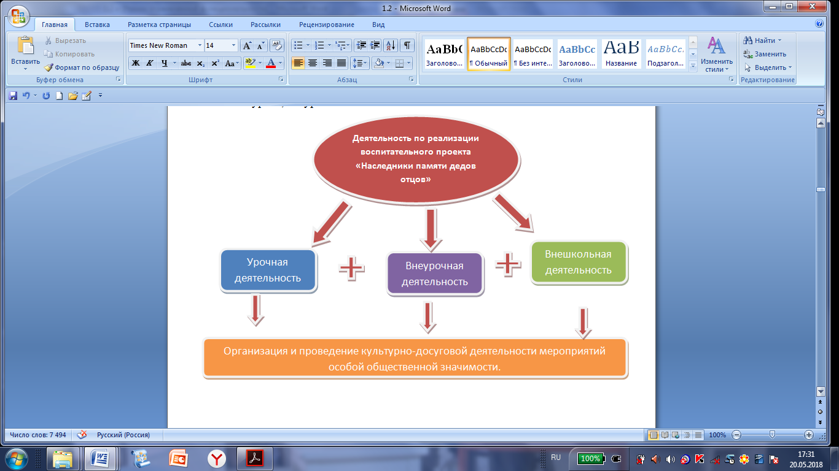

Приложение 3
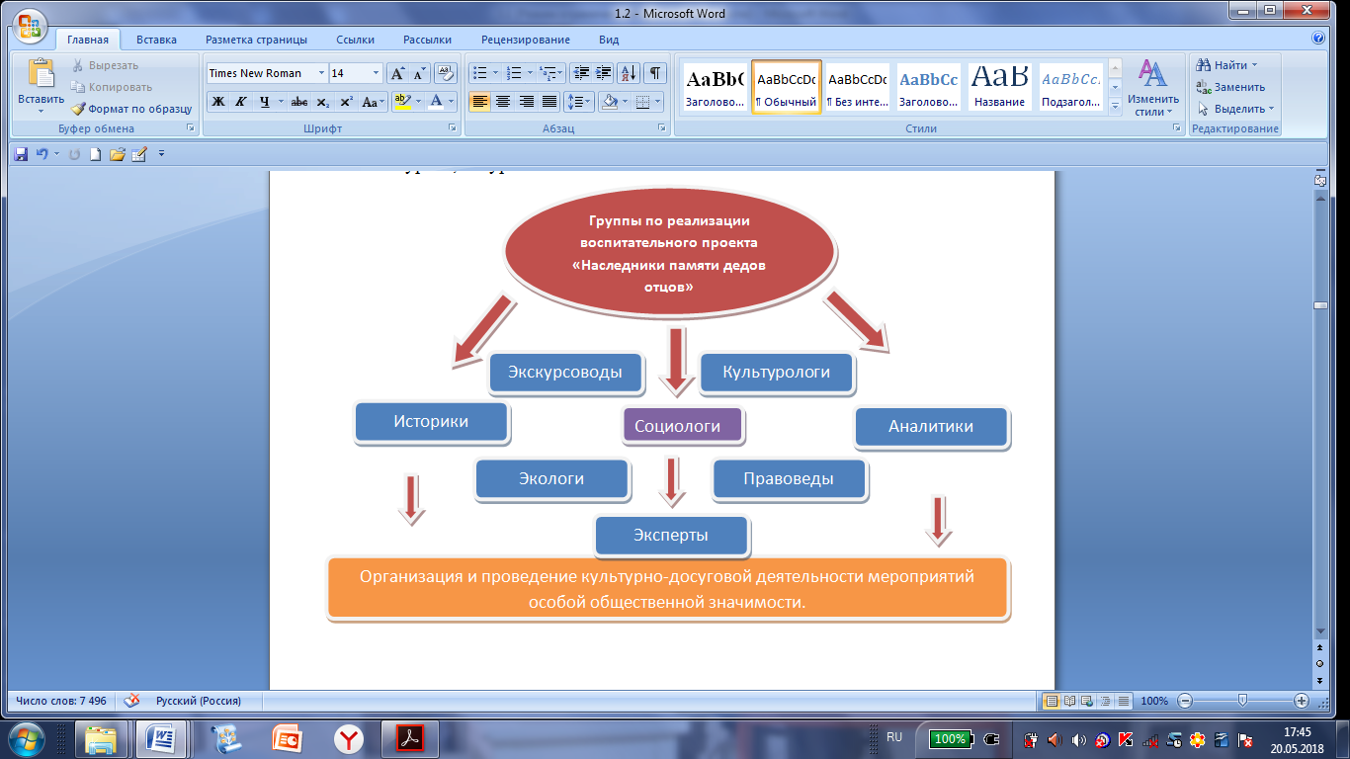

Приложение 4

Структурно-функциональная модель взаимодействия с общественностью

Корекционная школа - интернат
Районный дом культуры

Центр «Семья»

Детское объединение «Дуслык»

Классный коллектив
Родители

СП «Созвездие»
Центральная районная библиотека

«Районный совет ветеранов войны и труда»

Приложение 5
1. Количество детей, которые взаимно отрицают друг друга (т.е. не могут совместно выполнять какую – либо деятельность) заметно сократилось. С 55% в 1 классе до 0% в 4 классе. Классу свойственна тенденция сплочённости коллектива. Доказательство тому отсутствие микрогрупп в классе. Если в 1 классе их было 5, то в 4 классе – это единая группа.
2. Увеличено количество учащихся со сформированной нравственной позицией:
Уровень | Позиция | 2кл | 3кл | 4кл
1 | Нравственная позиция | 50% | 89% | 100%
2 | Безнравственная позиция | - | - | -
3 | Несформированность отношений | 50% | 21% | 11%

Уровень | 2кл | 3кл | 4кл
Низкий уровень  Коммуникативных способностей | 30% | 20% | -
Ниже среднего уровень  Коммуникативных способностей | 30% | 20% | 10%
Средний уровень  Коммуникативных способностей | 10% | 10% | 20%
Выше среднего уровень  Коммуникативных способностей | 10% | 20% | 30%
Высокий уровень  Коммуникативных способностей | 20% | 30% | 90%
4. Удовлетворенность родителей работой составляет 100%.
5. Увеличение количества победителей в олимпиадах и научно – практических конференциях по истории и обществознанию (в 5 раза).
6. Увеличение участников социальных акций (на 80%).
7. Снижение количества безразличных учащихся, и увеличение числа учащихся признающих положительные ценности в жизни.

